Technaxx * Návod k obsluze
Bluetooth Sada do Auta se sluchátky do uší BT-X30
Příjem a odmítnutí telefonních hovorů přímo z mobilního telefonu prostřednictvím Bluetooth pomocí systému handsfree

Tímto výrobcem Technaxx Deutschland GmbH & Co.KG prohlašuje, že tento výrobek , ke kterému se tyto návod k obsluze, splňuje požadavky základními norem uvedených ve směrnici Rady R&TTE 2014/53/EU. Prohlášení o shodě naleznete zde: www.technaxx.de/ (v liště “Konformitätserklärung” dole). Před prvním použitím zařízení si pečlivě přečtěte návod k obsluze.

Tento výrobek má dobíjecí baterii. Musí být před prvním použitím úplně nabitá.

POZNÁMKA: Pokud přístroj nepoužíváte, dobijte jeho baterii každé 2-3 měsíce!
Vypněte všechna zařízení Bluetooth v blízkosti, aby nedošlo k rušení signálu!
Nenastavujte hlasitost příliš vysoko – mohlo by dojít k poškození sluchu!
Číslo servisního telefonu technické podpory: 01805 012643 (14 centů/min z pevné linky v Německu a 42 centů/min z mobilních sítí). Email zdarma: support@technaxx.de

Vlastnosti
● Bluetoothsada do auto s vestavěného mikrofonu & mini-sluchátka s funkcí hands-free pro bezpečnou jízdu při vyřizování telefonních hovorů prostřednictvím Bluetooth/Hands free Přehrávaní hudby přes Bluetooth z mobilního telefonu  Snadná manipulace pomocí 3 tlačítek  Bluetooth V4.0 s ~5m rozsah přenosu  Současné připojení až 2 mobilních telefonů  Snížení zvuku DSP a zrušení ozvěny pro krystalicky čistý zvuk Nastavitelná hlasitost reproduktoru  Ukazatel stavu LED  Snadné sejmutí sluchátek Snadné upevnění svorkou

Technické údaje
Bluetooth |  |  | Bluetooth V4.0 s ~5m rozsah přenosu
Příkon k adaptéru |  |  | DC 12–24V (zásuvka zapalovače cigaret)
Nabíjecí napětí sluchátek |  |  | Port USB DC 5 V/1A max.
Výstupní výkon / Impedance |  |  | 2W / 8 Ω
Frekvenční rozsah |  |  | 20Hz–20KHz
Nabíjecí port sady do auta |  |  | Micro USB port / Czas ładowania ~4 hodiny s adaptérem* DC/5V 500mAh
Baterie | Vestavěná dobíjecí baterie sady do auta 600mAh lithium-iontová 3,7V / Doba nabíjení ~4 hodiny / Doba provozní ~15 hodin / Doba pohotovostního režimu (vypnutý) ~60 dní / Doba přehrávání hudba ~5–6 hodin při max. hlasitosti
Baterie | Vestavěná dobíjecí baterie sluchátek 60mAh 3,7V / Doba nabíjení ~1 hodiny / Doba přehrávání ~5 hodiny
Materiál |  |  | PC + plast ABS
Hmotnost / Rozměry |  | Sluchátka 10g / Sada do auta 78g, (D) 10,9 x (Š) 6,0 x (V) 2,6cm
Obsah balení |  | Bluetooth sada do auto se sluchátky do uší BT-X30, Napájecí kabel USB do Micro USB (~80cm), Napájecí adaptér* (zásuvka zapalovače cigaret), Svorka pro upevnění, Návod k obsluze

Přehled výrobku

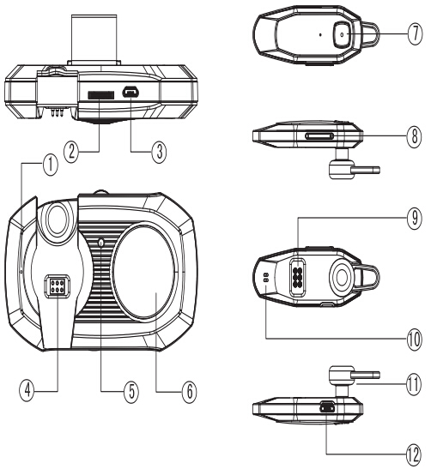

1 | Mikrofon sady do auta
2 | Sada do auto hlasitost +/– |  | Otáčením knoflíku zvýšíte nebo snížíte hlasitost.
3 | Nabíjecí konektor micro USB sady do auta
4 | Kovový nabíjecí pin |  | Pro nabíjení sluchátek
5 | Ukazatel stavu nabití |  | Zařízení se nabíjí (včetně sluchátek po nasazení (4))
6 | Reproduktor sady do auta
7 | Tlačítko ZAP a VYP / Hands-free / Párování
8 | Hlasitost sluchátek +/–  a dopředu/dozadu | Krátkým stiskem přejdete na další stopu/se vrátíte na předchozí stopu. Dlouhým stiskem zvýšíte/snížíte hlasitost.
9 | Nabíjecí základna
10 | Mikrofon sluchátek
11 | Reproduktor sluchátek
12 | Nabíjecí konektor Micro USB sluchátek

Obecný popis
Zařízení sady do auta se dodává ve dvou částech, sada do auta a sluchátka. Pro připojení Bluetooth je nutné pouze propojit sluchátka s chytrým telefonem. Sluchátka můžete položit na sadu do auta, aby bylo možné použít reproduktor, nebo si můžete dát sluchátka přímo do uší.

Nabíjení (Před prvním použitím zařízení nabijte)
Nabíjecí kabel zapojte do konektoru Micro USB sady do auta a slotu USB PC nebo slotu USB jiné nabíječky, aby se zařízení nabilo. Během nabíjení sady do auta svítí kontrolka nabíjení ČERVENĚ. Po úplném nabití kontrolka automaticky ZHASNE. Stejným způsobem nabijte i sluchátka. Když se sluchátka položí na sadu do auta, připojte nabíjecí kabel do konektoru Micro USB sady do auta a slotu USB PC nebo slotu USB jiné nabíječky a nabíjíte jak sadu do auta, tak sluchátka. Poznámka: Přestože momentálně ČERVENÁ kontrolka LED sluchátek nesvítí, sluchátka se stále nabíjejí. Sluchátka můžete také nabíjet samostatně! Doporučujeme baterii úplně nabít nejméně každé 2–3 měsíce, i když zařízení nepoužíváte.

Zapnutí / Vypnutí
Stlačte a podržte tlačítko napájení, dokud neuslyšíte pípnutí, které znamená, že sada do auta Bluetooth a sluchátka jsou zapnutá, přičemž mezitím střídavě bliká MODRÁ a ČERVENÁ kontrolka LED. Vypnutí provedete stiskem tlačítka napájení na dobu 5 sekund, dokud neuslyšíte pípnutí.

Režim Bluetooth Propojení systému handsfree s chytrým telefonem
● Aby mohlo být spojení mezi mobilním telefonem a systémem handsfree úspěšné, nejprve se přesvědčte, zda váš chytrý telefon podporuje funkci Bluetooth.  (druhý krok) Pokud ano, musíte nejprve aktivovat funkci Bluetooth na svém mobilním telefonu. Potom zapněte systém handsfree. Kontrolka LED (2) začne nyní blikat střídavě MODŘE a ČERVENĚ. Vaše zařízení je nyní připraveno k připojení.  Ve svém mobilním telefonu vyhledejte zařízení podporující Bluetooth. Potom ze seznamu vyberte zařízení s názvem „BT-X30“. (Pokud bude požadováno heslo, použijte originální heslo „0000“). Nyní se spustí připojení Bluetooth.  Po úspěšném připojení bliká kontrolka LED každé 3 sekundy MODŘE. Systém handsfree je nyní v pohotovostním režimu.  V případě, že připojení Bluetooth selže, VYPNĚTE systém handsfree a postupujte znovu od druhého bodu.  Po úspěšném Bluetooth a s vloženým sluchátka, přehrávání hudby z Smartphone se automaticky spustí přes reproduktor sady do auta. Smartphone se automaticky přepne do režimu Mute.
Poznámka → Párování s druhým mobilním telefonem. V pohotovostním režimu stiskněte nejméně na 3 sekundy tlačítko napájení, a když bliká střídavě MODRÁ a ČERVENÁ kontrolka, a zařízení vstoupí do režimu párování. Zapněte Bluetooth v telefonu, vyhledejte zařízení BT-X30 a spárujte s druhým telefonem. Pak VYPNĚTE BT-X30 a Bluetooth v mobilním telefonu se vypne také. Poté znovu zapněte zařízení BT-X30 a to se automaticky spáruje se těmito dvěma mobilními telefony.

Ovládání Bluetooth handsfree
● V režimu Bluetooth, pokud máte příchozí hovor, můžete pomocí sluchátek hovor vyřídit soukromě nebo můžete sluchátka odložit a vyřídit jej pomocí sady do auta. Po skončení hovoru stiskněte tlačítko hands-free (7).  V pohotovostním režimu dvakrát stiskněte tlačítko „hands-free“ pro vytočení posledního odchozího telefonního hovoru.  V pohotovostním režimu můžete jedním kliknutím na tlačítko (7) ZAP/VYP/hands-free/párování přehrát poslední přehranou stopu. Během přehrávání stopy můžete jedním stiskem přehrávání ukončit.

Vzdálenost Bluetooth
Připojení Bluetooth má vzdálenost ~5m. Při delší vzdálenosti kvalita zvuku slábne a připojení Bluetooth se ztratí. Poznámka: Kvalita zvuku také závisí na zařízení podporujícím Bluetooth, které je připojeno k systému handsfree.

Upozornění
● Pokud nelze sadu do auta po stisku tlačítka NAPÁJENÍ zapnout nebo pokud se po zapnutí vypne, zkontrolujte, zda má dostatek energie. Je-li bez energie, nabijte ji a zkuste to znovu později.  Sadu do auta navíjejte ve slotu DC 5V. Není-li sada do auta dobíjena v doporučeném slotu DC 5V, nemusí fungovat správně nebo se může poškodit.  Životnost baterie prodloužíte, pokud budete model nabíjet jednou týdně.  Jestliže se zařízení Bluetooth mobilního telefonu, počítače apod. nedaří spojit s reproduktorem nebo jestliže po připojení nepřehrává hudbu, měl by uživatel zkontrolovat zadání správného PIN kódu nebo zda Bluetooth jeho mobilního telefonu podporuje A2DP.
Upozornění pro použití v autě
Systém handsfree nesmí narušit bezpečnou jízdu. Za bezpečnost jízdy odpovídáte pouze Vy jako řidič. Proto vezměte na vědomí následující bezpečnostní pokyny:
● Zařízení připevněte do vozidla bezpečně tak, aby nemohlo vyklouznout, tj. při brzdění nebo při jízdě do zatáček.  Umístěte zařízení tak, aby při jeho použití nedošlo k ohrožení bezpečnosti jízdy.  Hlasitost si při jízdě nastavte tak, aby byly slyšet zvuky zvenčí. Pokud při jízdě není slyšet zvuky zvenčí, může dojít k dopravní nehodě.

Další bezpečnostní pokyny a upozornění
● Zařízení není vodotěsné.  Proto je uchovávejte jen v suchém a větraném prostředí. Vyhněte se vysoké teplotě, a přímému slunečnímu světlu.  Nepokoušejte se zařízení demontovat, mohlo by dojít ke zkratu nebo dokonce poškození.  Zařízením nebouchejte, netřepejte a nenechte je upadnout na zem, mohla by se poškodit vnitřní obvodová deska nebo mechanika.  Povrch zařízení udržujte v čistotě, avšak při jeho čištění nepoužívejte organická rozpouštědla.  Zařízení uchovávejte mimo dosah dětí.

Upozornění týkající se bezpečnosti a likvidace baterií: Uchovávat mimo dosah dětí. Pokud dítě omylem baterii(e) spolkne, neprodleně vyhledat lékaře nebo nemocnici! Věnovat pozornost předepsané polaritě (+) a (–) baterií! Vyměňovat pouze celou sadu baterií; nepoužívat současně staré a nové baterie nebo baterie různého typu. Baterie nikdy nezkratovat, neotvírat, nedeformovat a nenabíjet! Nebezpečí poranění! Nevhazovat baterie do ohně. Nebezpečí výbuchu! Použité baterie ihned vyjmout z přístroje a pokud nebudou po dlouhou dobu používány, zlikvidovat je.


Pokyny pro ochranu životního prostředí: Obalové materiály jsou suroviny a lze je opět použít. Obaly oddělit podle jejich druhu a v zájmu ochrany životního prostředí zajistit jejich likvidaci podle předpisů. Vyřazené přístroje a baterie nepatří do domovního odpadu! Odborně se musejí zlikvidovat i staré přístroje a baterie! Čištění: Chraňte zařízení před znečištěním a kontaminací (použijte čistý hadřík). Nepoužívejte hrubé či drsné materiály, rozpouštědla, jiné agresivní čističe. Zařízení po vyčištění otřete. Distributor: Technaxx Deutschland GmbH & Co.KG, Kruppstr. 105, 60388 Frankfurt a.M., Německo
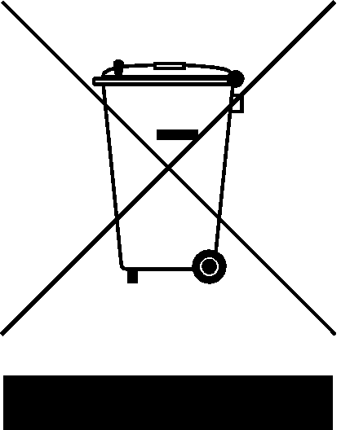

Záruka (CZ) 2 roky

